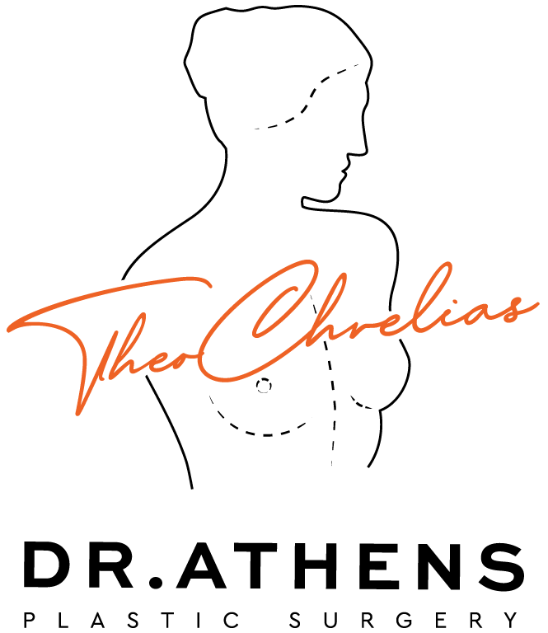

ΣΚΑΦΟΕΙΔΗΣ ΘΩΡΑΚΑΣ (PECTUS EXCAVATUM): ΑΠΟΚΑΤΑΣΤΑΣΗ ΧΩΡΙΣ ΟΣΤΙΚΗ ΧΕΙΡΟΥΡΓΙΚΗ

Αυτό το ενημερωτικό έντυπο ως συμπλήρωμα της πρώτης σας συμβουλευτικής επίσκεψης, για να προσπαθήσει να απαντήσει σε όλες τις ερωτήσεις που μπορεί να έχετε αν σκέφτεστε να υποβληθείτε σε αποκατάσταση σκαφοειδούς θώρακα. Ο σκοπός αυτού του εγγράφου είναι να σας παρέχει όλα τα απαραίτητα και ουσιώδη στοιχεία πληροφόρησης για να σας επιτρέψει να λάβετε την απόφασή σας με πλήρη επίγνωση. Επομένως, σας συνιστάται να το διαβάσετε με μεγάλη προσοχή.

ΟΡΙΣΜΟΣ
Ο σκαφοειδής θώρακας (Pectus Excavatum ή «χοανοειδής θώρακας») είναι μια συγγενής δυσπλασία (υπάρχει από τη γέννηση) του πρόσθιου θωρακικού τοιχώματος. Χαρακτηρίζεται από μια βαθούλωμα (εισολκή) στο μέσο του θώρακα, που οφείλεται στην υπερβολική ανάπτυξη των πλευρικών χόνδρων που σπρώχνουν το στέρνο προς τα μέσα.
Αυτή η δυσμορφία μπορεί να είναι συμμετρική (στο κέντρο) ή ασύμμετρη (πιο έντονη στη μία πλευρά), και το βάθος της ποικίλλει. Μπορεί να προκαλέσει σημαντικά ψυχολογικά προβλήματα (ντροπή για την εμφάνιση, αποφυγή έκθεσης του σώματος) και σπανιότερα λειτουργικά προβλήματα (πίεση στην καρδιά ή τους πνεύμονες σε πολύ σοβαρές περιπτώσεις).

ΣΤΟΧΟΙ ΤΗΣ ΕΠΕΜΒΑΣΗΣ
Στόχος της επέμβασης είναι να γεμίσει το κενό (το βαθούλωμα) και να αποκαταστήσει μια φυσιολογική εμφάνιση του θώρακα, χωρίς να αγγίξει τα οστά ή τους χόνδρους (όπως κάνουν οι βαρύτερες θωρακικές επεμβάσεις τύπου Ravitch ή Nuss). Πρόκειται για μια καθαρά αισθητική/μορφολογική διόρθωση που "καμουφλάρει" το πρόβλημα.

ΑΡΧΕΣ ΤΗΣ ΕΠΕΜΒΑΣΗΣ
Υπάρχουν δύο κύριες μέθοδοι για τη διόρθωση χωρίς οστική χειρουργική:

1. Εμφύτευμα Σιλικόνης (Prothèse en Silicone sur Mesure)
Είναι η πιο συχνή μέθοδος. Κατασκευάζεται ένα συμπαγές ένθεμα σιλικόνης κατά παραγγελία (sur mesure), βασισμένο σε τρισδιάστατη απεικόνιση (Scanner/CT) του θώρακα του ασθενούς. Το ένθεμα αυτό σχεδιάζεται ώστε να ταιριάζει ακριβώς στο βαθούλωμα και να το γεμίζει.
- Τοποθετείται βαθιά, κάτω από τους θωρακικούς μύες, ώστε να μην είναι ορατό ή ψηλαφητό.
- Επειδή είναι συμπαγές (gomme de silicone) και όχι γεμάτο με τζελ ή ορό, δεν υπάρχει κίνδυνος ρήξης ή διαρροής και έχει εξαιρετικά μεγάλη διάρκεια ζωής (θεωρητικά εφ' όρου ζωής).

2. Λιπομεταφορά (Lipofilling)
Σε περιπτώσεις μικρότερου βάθους ή για τη βελτίωση των ορίων ενός ενθέματος, μπορεί να χρησιμοποιηθεί λίπος από το ίδιο το σώμα του ασθενούς.
- Το λίπος λαμβάνεται με λιποαναρρόφηση από άλλη περιοχή και εγχέεται στο βαθούλωμα.
- Μπορεί να απαιτηθούν περισσότερες από μία συνεδρίες για να επιτευχθεί ο επιθυμητός όγκος, καθώς μέρος του λίπους απορροφάται.

ΠΡΙΝ ΤΗΝ ΕΠΕΜΒΑΣΗ
- Απεικονιστικός Έλεγχος: Αξονική τομογραφία θώρακα (CT Scan) είναι απαραίτητη, ειδικά για την κατασκευή του ενθέματος κατά παραγγελία.
- Κατασκευή Ενθέματος: Αν επιλεγεί η μέθοδος του ενθέματος, τα δεδομένα της αξονικής στέλνονται στο εργαστήριο για την κατασκευή του προτύπου (moule).
- Αναισθησιολόγος: Επίσκεψη το αργότερο 48 ώρες πριν.
- Διακοπή Καπνίσματος: Απαραίτητη 1 μήνα πριν και 1 μήνα μετά, για την αποφυγή νεκρώσεων και προβλημάτων επούλωσης.

ΑΝΑΙΣΘΗΣΙΑ ΚΑΙ ΝΟΣΗΛΕΙΑ
- Αναισθησία: Γενική αναισθησία.
- Νοσηλεία: Συνήθως 2-3 ημέρες (εισαγωγή την προηγούμενη ή την ίδια μέρα, έξοδος την επόμενη ή μεθεπόμενη).

Η ΕΠΕΜΒΑΣΗ
- Τομή: Μια κάθετη τομή 5-7 εκατοστών γίνεται συνήθως στο κέντρο του θώρακα (ανάμεσα στις θηλές στους άνδρες, ή στην υπομαστιαία πτυχή στις γυναίκες αν είναι δυνατόν).
- Τοποθέτηση: Δημιουργείται μια "τσέπη" ακριβώς πάνω από το στέρνο αλλά κάτω από τους θωρακικούς μύες. Το ένθεμα εισάγεται σε αυτόν τον χώρο.
- Διάρκεια: Περίπου 1 ώρα.
- Παροχέτευση: Συχνά τοποθετείται σωληνάκι για την απομάκρυνση υγρών (αίμα/ορός) για 1-2 ημέρες.

ΜΕΤΕΓΧΕΙΡΗΤΙΚΗ ΠΟΡΕΙΑ
- Πόνος: Μέτριος, αντιμετωπίζεται με παυσίπονα. Μπορεί να υπάρχει αίσθηση "βάρους" στο στήθος.
- Συλλογή Υγρού (Σύρωμα): Είναι η πιο συχνή παρενέργεια. Το σώμα μπορεί να παράγει υγρό γύρω από το ένθεμα. Αν η ποσότητα είναι μεγάλη, μπορεί να χρειαστεί παρακέντηση (με βελόνα) στο ιατρείο. Αυτό μπορεί να επαναληφθεί μερικές φορές.
- Πιεστικό Γιλέκο: Πρέπει να φοριέται ειδικό γιλέκο συμπίεσης για 1 μήνα, όλο το 24ωρο.
- Αθλητισμός: Απαγορεύεται για 2-3 μήνες (ειδικά ασκήσεις θώρακα και βάρη).
- Εργασία: Επιστροφή σε 1-2 εβδομάδες (ανάλογα με τη δουλειά).

ΤΟ ΑΠΟΤΕΛΕΣΜΑ
Το αποτέλεσμα είναι άμεσο, αλλά το τελικό σχήμα φαίνεται μετά την υποχώρηση του πρηξίματος (3 μήνες). Η βελτίωση είναι θεαματική και μόνιμη. Το ένθεμα δεν χρειάζεται αλλαγή εκτός αν υπάρξει επιπλοκή. Η ουλή μπορεί να παραμείνει ελαφρώς ορατή (κόκκινη αρχικά, λευκή αργότερα), αλλά συνήθως είναι καλής ποιότητας.

ΠΙΘΑΝΕΣ ΕΠΙΠΛΟΚΕΣ
- Σύρωμα (Serome): Συλλογή υγρού γύρω από το ένθεμα (πολύ συχνό).
- Αιμάτωμα: Συλλογή αίματος που μπορεί να απαιτήσει χειρουργική εκκένωση.
- Λοίμωξη: Σπάνια αλλά σοβαρή. Αν συμβεί γύρω από το ένθεμα, συνήθως απαιτείται η προσωρινή αφαίρεσή του μέχρι να καθαρίσει η περιοχή.
- Μετατόπιση Ενθέματος: Σπάνια, αν η θήκη είναι πολύ μεγάλη ή αν ο ασθενής κινηθεί έντονα πολύ νωρίς.
- Προβλήματα Ουλής: Υπερτροφική ή χηλοειδής ουλή.
- Ασυμμετρία: Μπορεί να παραμείνει κάποια μικρή διαφορά, ειδικά αν ο θώρακας ήταν πολύ ασύμμετρος εξαρχής.

ΣΥΜΠΕΡΑΣΜΑ
Η διόρθωση του Pectus Excavatum με ένθεμα κατά παραγγελία είναι μια απλή, ασφαλής και αποτελεσματική μέθοδος με πολύ υψηλό ποσοστό ικανοποίησης, αποφεύγοντας τους μεγάλους κινδύνους της οστικής χειρουργικής.

Αυτά είναι τα στοιχεία πληροφόρησης που θέλαμε να προσφέρουμε ως συμπλήρωμα στη συμβουλευτική. Σας συνιστούμε να διατηρήσετε αυτό το έγγραφο, να το ξαναδιαβάσετε μετά τη συμβουλευτική και να το
σκεφτείτε "με ηρεμία". Αυτή η σκέψη μπορεί να προκαλέσει νέες ερωτήσεις, για τις οποίες θα περιμένετε περαιτέρω πληροφορίες. Είμαστε στη διάθεσή σας για να συζητήσουμε περαιτέρω κατά τη διάρκεια μιας επόμενης συμβουλευτικής, ή ακόμα και τηλεφωνικά, ή ακόμα την ημέρα της επέμβασης, όπου θα ξανασυναντηθούμε πριν από την αναισθησία.

ΠΡΟΣΩΠΙΚΕΣ ΠΑΡΑΤΗΡΗΣΕΙΣ:
———————————————————————————————————————————————————————————————————————————————————————————————————————————————————————————————————————————————————————————————————————————————————————————————————

